HOẠT ĐỘNG TRẢI NGHIỆM
CHỦ ĐỀ 4: ỨNG XỬ NƠI CÔNG CỘNG
Tuần 14: Tiết 1- Sinh hoạt dưới cờ: DIỄN ĐÀN KẾT NỐI CỘNG ĐỒNG

I. YÊU CẦU CẦN ĐẠT:
– HS biết được tên và ý nghĩa của một số hoạt động kết nối cộng đồng. HS có ý thức tham gia các hoạt động kết nối cộng đồng.
II. ĐỒ DÙNG , PHƯƠNG TIỆN DẠY HỌC
1. Nhà trường:
- Thiết kế sân khấu diễn đàn kết nối cộng đồng
- Tổ chức buổi lễ theo nghi thức quy định.
2. Học sinh:
- Trang phục chỉnh tề, ghế ngồi dự lễ chào cờ.

III. HOẠT ĐỘNG DẠY HỌC

Hoạt động của giáo viên | Hoạt động của học sinh
1. Khởi động:
- Mục tiêu: Học sinh vui vẻ, phấn khởi tham gia buổi lễ sinh hoạt dưới cờ.
- Cách tiến hành:
- Nhà trường tổ chức một số tiết mục văn nghệ nhảy zumba do các bạn trong câu lạc bộ biểu diễn. | - HS nghiêm túc theo dõi.
2. Sinh hoạt dưới cờ: Tiểu phẩm ứng xử văn hóa nơi công cộng.
- Mục tiêu:
+ Học sinh vui vẻ, phấn khởi tham gia buổi lễ sinh hoạt dưới cờ.
+ Học sinh biết được tên và ý nghĩa của một số hoạt động kết nối cộng đồng.
+ Học sinh tham gia trình diễn tiểu phẩm, ứng xử văn hóa nơi công cộng.
- Cách tiến hành:
- Nhà trường tổ chức cho HS tham gia diễn đàn theo chủ đề Kết nối cộng đồng.  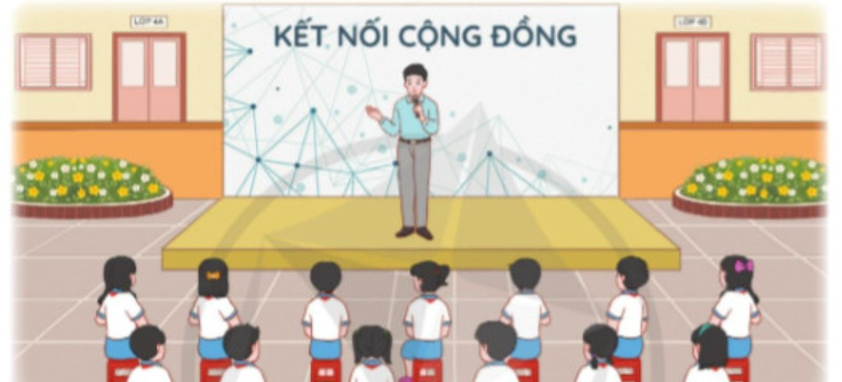  - Nêu tên một số tổ chức xã hội trong cộng đồng.  - Nhà trường nêu ý nghĩa của một số hoạt động kết nối cộng đồng.  - Học sinh trình diễn tiểu phẩm: Ứng xử văn hóa nơi công cộng.  - Chia sẻ bài học em rút ra được từ tiểu phẩm. |  | - HS tham gia buổi lễ sinh hoạt dưới cờ.  - HS kể tên các tổ chức.  - HS lắng nghe.  - HS theo dõi tiểu phẩm  - HS chia sẻ
3. Luyện tập
- Mục tiêu:
+ Những hoạt động kết nối cộng đồng mà HS có thể tham gia, giá trị của hoạt động kết nối cộng đồng mang lại cho bản thân và xã hội.
+ Hưởng ứng phong trào “Ứng xử nơi công cộng”.
- Cách tiến hành:
- Triển khai kế hoạch tham gia một số hoạt động kết nối cộng đồng..  - GV nêu câu hỏi:  + Em sẽ tham gia phong trào kết nối cộng đồng có tên là gì?  + Những việc em có thể làm khi tham gia trong họat động cộng đồng đó là gì?  + Khi tham gia phong trào kết nối đó em sẽ cảm thấy thế nào?  - GV nêu ý nghĩa, giá trị của hoạt động kết nối cộng đồng mang lại cho bản thân và xã hội.  - Kết thúc, dặn dò. | - HS hưởng ứng tham gia phong trào.  - 1 số HS trả lời theo suy nghĩ của mình.  - 2 đến 3 HS chia sẻ cảm nghĩ về hoạt động kết nối cộng đồng và bày tỏ mong muốn tham gia.  -HS lắng nghe.
IV, ĐIỀU CHỈNH BỔ SUNG
...............................................................................................................................
...............................................................................................................................
................................................................................................................................
.................................................................................................................................

